COLEGIO EMILIA RIQUELME  GUÍA “ESTUDIO EN CASA” # 8 TERCER PERIODO |  |  |  | 
Fecha de realización: Semana del 24 al 28 de agosto | Asignatura: Ciencias Sociales (Economía y Política) | Grado: 10 ° | Docente: Claudia Quintero

Un nuevo mensaje:

Dios está cercano y es nuestro refugio en medio de las tormentas y las catástrofes que enfrentemos.
No importa si los problemas son pequeños o grandes o si las consecuencias parecen imposibles de soportar, nuestro Dios es la única fuente de verdadera seguridad y podemos confiar en él. Dios cuida de nosotros como lo menciona el Salmo 121 y podemos corroborarlo a lo largo de toda la Escritura y muchos lo hemos experimentado durante nuestras vidas. Los cristianos sufrimos como todos los demás, pero lo podemos hacer con la paz que Dios nos da al saber que nuestro Padre Celestial está al pendiente de nosotros. Dios no nos ha dado un espíritu de temor, sino de poder, amor y dominio propio (2 Tim. 1:7) que nos permite enfrentar las circunstancias confiados y en completa paz (Isaías 26:3).
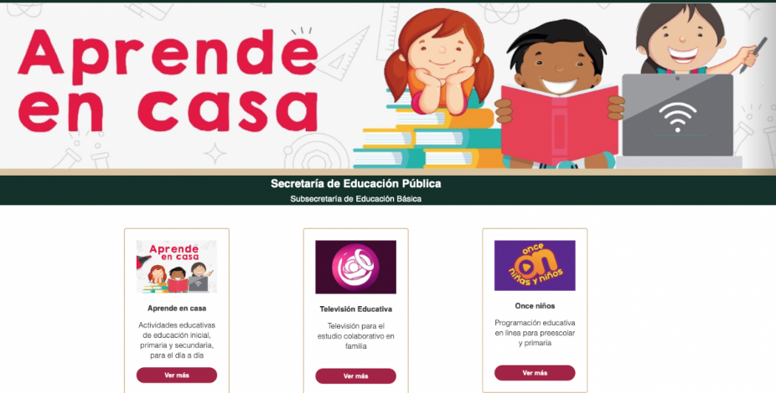
Octavio Esqueda

SEMANA | Del 24 al 28 de agosto
Miércoles 26: Encuentro sincrónico de 07:00 a.m a 8:00 a.m | Presentación de la prueba del tercer periodo del área de Ciencias Sociales.  El director de grupo las acompañará desde un encuentro sincrónico para presentar la prueba de periodo del área correspondiente.  Recuerden que “La educación es el pasaporte hacia el futuro, el mañana pertenece a aquellos que se preparan para el en el día de hoy”.  ¡ Éxitos !
Jueves 27:  Clase virtual de Sociales  9:30 a.m a 10:30 a.m | - Tema: Colombia en el sistema mundo.  - I.D: analiza la situación de Colombia en su proceso de integración al sistema mundo.  En nuestro encuentro virtual, continuaremos con la explicación del tema mencionado. Abordando la situación económica y política de nuestro país en su integración al sistema mundo. Conoceremos su situación geopolítica y sus relaciones internaciones.  Analiza muy bien este tema y saca tus propias conclusiones.
Viernes 28:  Clase virtual de Economía  10:30 a.m a 11:30 a.m | Tema: Las finanzas  I:D: conoce en qué consisten las finanzas y cuáles son sus principales características.  En nuestro encuentro virtual, explicaré sobre el tema propuesto. Identificaremos las principales características de las finanzas y conoceremos los intermediarios financieros.

Espero que puedas cumplir a cabalidad con cada uno de tus deberes escolares y, sobre todo, que confíes plenamente en tus capacidades para lograr todo lo que te propongas.

Un abrazo fraterno 😊

Claudia Celene Quintero
Magister en Educación.

